باتری خودرو یکی از قطعات کلیدی در هر خودرو است که عملکردهای حیاتی آن را تضمین می‌کند. [باتری قزوین](https://asgaribattery.ir/) این قطعه در واقع منبع اصلی تأمین انرژی برای شروع به کار خودرو و سیستم‌های مختلف آن محسوب می‌شود. باتری خودرو جریان برق را به موتور استارت ارسال می‌کند تا فرآیند روشن شدن موتور آغاز شود. همچنین، بسیاری از سیستم‌های الکتریکی مانند چراغ‌ها، سیستم صوتی، نمایشگرها و تجهیزات دیجیتال خودرو نیز از انرژی ذخیره‌شده در باتری استفاده می‌کنند.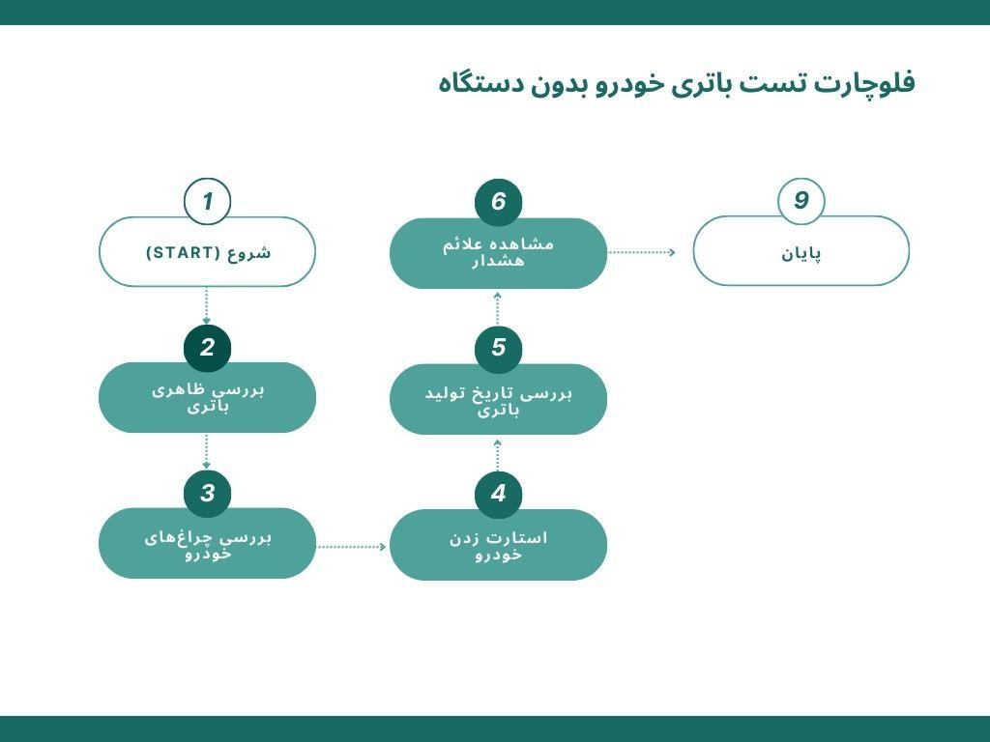

## **تأمین انرژی برای استارت خودرو**

باتری خودرو یکی از اجزای حیاتی و اصلی سیستم الکتریکی هر خودرو است که نقش اولیه وظیفه باتری و کلیدی آن، تأمین انرژی برای استارت خودرو است. وقتی شما کلید استارت را می‌چرخانید یا دکمه استارت را فشار می‌دهید، باتری خودرو جریان الکتریکی مورد نیاز برای فعال‌کردن موتور استارت را تأمین می‌کند. این جریان باعث به‌کارافتادن موتور استارت می‌شود که به نوبه خود، میل‌لنگ را می‌چرخاند و فرایند احتراق داخلی در موتور آغاز می‌شود.

### **چرا باتری برای استارت خودرو حیاتی است؟**

باتری تنها منبع الکتریسیته خودرو در حالت خاموش است و بدون وجود آن، هیچ سیستمی نمی‌تواند فعال شود. باتری یک وظیفه ساده اما بسیار مهم دارد: ارسال جریان کافی به استارت و دیگر سیستم‌های الکتریکی در هنگام راه‌اندازی خودرو. این وظیفه شامل:

* **ارسال جریان به موتور استارت:** موتور استارت برای چرخاندن میل‌لنگ نیاز به مقدار زیادی برق دارد.
* **فعال‌سازی سیستم احتراق:** باتری برق موردنیاز برای جرقه‌زنی و احتراق سوخت در سیلندرها را تأمین می‌کند.
* **راه‌اندازی سیستم‌های دیگر:** علاوه بر استارت، سیستم‌های الکتریکی دیگری مثل چراغ‌ها، سیستم صوتی و نمایشگرها نیز از انرژی باتری استفاده می‌کنند.

## **تأمین برق برای سیستم‌ های الکتریکی خودرو**

باتری خودرو نقش حیاتی در تأمین برق موردنیاز برای عملکرد صحیح سیستم‌های الکتریکی خودرو ایفا می‌کند. این سیستم‌ها علاوه بر استارت زدن، شامل مجموعه‌ای از امکانات رفاهی و ضروری می‌شوند که رانندگی را ایمن‌تر، راحت‌تر و کارآمدتر می‌کنند. باتری به‌عنوان منبع اصلی برق، انرژی لازم را به همه این سیستم‌ها ارائه می‌دهد، چه خودرو روشن باشد و چه در حالت خاموش.

### **سیستم‌های الکتریکی اصلی خودرو**

1. **سیستم روشنایی:**چراغ‌های جلو، چراغ‌های عقب، چراغ‌های داخلی و چراغ‌های ترمز همگی برای عملکرد به باتری نیاز دارند. بدون باتری، شما نمی‌توانید چراغ‌ها را روشن کنید، که این امر ایمنی خودرو را به خطر می‌اندازد، به‌خصوص در شب یا شرایط نامساعد جوی.
2. **سیستم صوتی و چندرسانه‌ای:**رادیو، سیستم‌های صوتی پیشرفته و نمایشگرهای چندرسانه‌ای برای عملکرد به برق نیاز دارند. این امکانات رفاهی مستقیماً از باتری تغذیه می‌کنند و در صورت خاموش بودن خودرو نیز می‌توانند فعال باشند.
3. **سیستم تهویه و گرمایش:**سیستم‌های تهویه و گرمایش برای کنترل دما در داخل خودرو به موتورهای الکتریکی و کنترل‌های الکترونیکی متکی هستند که انرژی خود را از باتری می‌گیرند.
4. **سیستم‌های امنیتی:**قفل‌های الکترونیکی، سیستم هشدار و دوربین‌های دید عقب از جمله سیستم‌هایی هستند که باتری خودرو انرژی آن‌ها را تأمین می‌کند. این سیستم‌ها برای امنیت خودرو و راحتی راننده بسیار مهم هستند.
5. **شارژرها و پورت‌های USB:**در دنیای مدرن، بسیاری از خودروها مجهز به پورت‌های USB و شارژر برای دستگاه‌های الکترونیکی مانند تلفن همراه و تبلت هستند که انرژی خود را از باتری خودرو می‌گیرند.

### **نقش باتری در هنگام خاموش بودن خودرو**

باتری تنها زمانی که موتور خودرو روشن است کار نمی‌کند؛ بلکه در زمان خاموش بودن خودرو نیز وظیفه تأمین انرژی برای سیستم‌های زیر را بر عهده دارد:

* سیستم‌های امنیتی مثل دزدگیر
* ساعت و حافظه سیستم صوتی
* قفل‌های مرکزی
* روشنایی داخلی هنگام باز کردن درب‌ها

## **پشتیبانی از دینام: نقشی کلیدی از وظیفه باتری خودرو**

باتری خودرو نقش مهمی در پشتیبانی از دینام دارد، به‌ویژه در شرایطی که دینام قادر به تأمین کامل انرژی الکتریکی خودرو نیست. این پشتیبانی یکی از جنبه‌های کلیدی عملکرد باتری است و به تضمین پایداری سیستم برق‌رسانی خودرو کمک می‌کند.

### **چگونه باطری دینام را پشتیبانی می‌کند؟**

1. **تأمین انرژی در لحظات بحرانی:**در شرایطی که دینام تحت فشار است یا به‌درستی کار نمی‌کند (مانند دورهای پایین موتور یا خرابی جزئی)، باتری انرژی مورد نیاز برای سیستم‌های الکتریکی را فراهم می‌کند. این عملکرد تضمین می‌کند که چراغ‌ها، سیستم‌های ایمنی، و سایر تجهیزات حیاتی به کار خود ادامه دهند.
2. **حفظ عملکرد در زمان خاموش بودن دینام:**هنگام خاموش بودن موتور (مثل پارک خودرو)، دینام غیرفعال است و باتری تنها منبع تأمین انرژی برای سیستم‌های خودرو می‌شود. این امر اهمیت بالایی دارد، به‌ویژه برای سیستم‌هایی مانند قفل مرکزی، آلارم‌ها و چراغ‌های داخلی.
3. **کاهش فشار بر دینام در شروع به کار:**باتری با تأمین انرژی لازم برای استارت خودرو، به دینام اجازه می‌دهد تا در زمان شروع به کار، بدون فشار زیاد وظایف خود را آغاز کند. این هماهنگی بین دینام و باطری باعث افزایش طول عمر هر دو قطعه می‌شود.

### **پشتیبانی مداوم برای عملکرد پایدار**

در خودروهایی که سیستم‌های الکتریکی پیشرفته‌ای دارند، مانند ماشین‌های مجهز به سیستم‌های صوتی قوی یا تهویه هوای پیشرفته، باتری و دینام به‌عنوان یک تیم هماهنگ عمل می‌کنند. باتری انرژی ذخیره‌ای را فراهم می‌کند تا در صورت نیاز، بار اضافی روی دینام کاهش یابد.

### **چرا این پشتیبانی اهمیت دارد؟**

* **جلوگیری از خرابی سیستم‌های حیاتی:** باتری تضمین می‌کند که حتی اگر دینام به درستی کار نکند، سیستم‌های مهم خودرو مانند ترمزها یا چراغ‌ها همچنان فعال بمانند.
* **حفظ کارایی در شرایط خاص:** در ترافیک یا شرایطی که دور موتور پایین است، دینام ممکن است انرژی کافی تولید نکند. در این مواقع، باتری به‌عنوان منبع جایگزین عمل می‌کند.
* **افزایش طول عمر دینام:** با کاهش بار اضافی بر دینام، عمر مفید این قطعه حیاتی افزایش می‌یابد.

### **تثبیت ولتاژ در سیستم برق خودرو: وظیفه مهم باتری**

باتری خودرو نقشی حیاتی در تثبیت ولتاژ سیستم برق خودرو ایفا می‌کند. این عملکرد از اهمیت زیادی برخوردار است، زیرا نوسانات ولتاژ می‌توانند به قطعات حساس الکتریکی خودرو آسیب برسانند و کارایی آن‌ها را مختل کنند.

### **چرا تثبیت ولتاژ اهمیت دارد؟**

سیستم برق خودرو شامل تجهیزات مختلفی است که نیاز به تأمین ولتاژ پایدار دارند. چراغ‌ها، سیستم تهویه، سیستم صوتی، و حتی واحد کنترل الکترونیکی (ECU) برای عملکرد صحیح خود به یک ولتاژ ثابت نیاز دارند. باتری با ذخیره و ارائه انرژی در زمان‌های نیاز، به جلوگیری از نوسانات ناخواسته کمک می‌کند.

### **نحوه عملکرد باتری در تثبیت ولتاژ**

1. **جذب نوسانات:**باتری به‌عنوان یک مخزن انرژی عمل می‌کند و نوسانات ناشی از تغییرات بار الکتریکی را جذب می‌کند. برای مثال، زمانی که تجهیزات پرمصرف مانند کولر یا بخاری فعال می‌شوند، باتری با تأمین انرژی اضافی از نوسانات ولتاژ جلوگیری می‌کند.
2. **حفظ پایداری در زمان تغییر بار:**در شرایطی که دینام نمی‌تواند به سرعت به تغییرات بار پاسخ دهد (مثلاً هنگام تغییر دور موتور)، باتری انرژی لازم را تأمین می‌کند تا ولتاژ سیستم پایدار باقی بماند.
3. **پشتیبانی در شرایط خاموش بودن دینام:**هنگامی که موتور خاموش است، دینام غیرفعال می‌شود. در این حالت، باتری تنها منبع انرژی برای سیستم برق خودرو است و ولتاژ را در سطحی ثابت حفظ می‌کند.

### **تأثیر تثبیت ولتاژ بر سیستم خودرو**

1. **جلوگیری از آسیب به تجهیزات حساس:**واحدهای الکترونیکی حساس مانند ECU، سنسورها و نمایشگرها به ولتاژ پایدار نیاز دارند. نوسانات ولتاژ می‌توانند باعث خرابی این قطعات شوند.
2. **بهبود کارایی تجهیزات:**تجهیزات برقی مانند چراغ‌های جلو، برف‌پاک‌کن‌ها و سیستم صوتی در ولتاژ پایدار بهترین عملکرد خود را دارند. باتری با تثبیت ولتاژ به افزایش عمر این تجهیزات کمک می‌کند.
3. **افزایش عمر دینام:**تثبیت ولتاژ توسط باتری باعث می‌شود که دینام کمتر تحت فشار قرار بگیرد، که این امر به افزایش طول عمر دینام منجر می‌شود.

### **نشانه‌های عدم تثبیت ولتاژ در سیستم برق خودرو**

* سوسو زدن یا کاهش روشنایی چراغ‌ها
* عملکرد نادرست سیستم صوتی یا نمایشگرها
* خرابی زودهنگام باتری یا دینام
* مشکلات در استارت زدن خودرو

### **چگونه از تثبیت ولتاژ باتری مطمئن شویم؟**

1. **نگهداری منظم باتری:**با بررسی دوره‌ای باتری و تمیز کردن قطب‌های آن، از عملکرد صحیح آن اطمینان حاصل کنید.
2. **بررسی سلامت دینام:**اطمینان از عملکرد صحیح دینام به تثبیت ولتاژ کمک می‌کند.
3. **استفاده از باتری مناسب:**انتخاب باتری با ظرفیت مناسب برای خودرو، تأثیر زیادی در تثبیت ولتاژ دارد.

### 

## **نقش باتری در شرایط اضطراری**

1. **تأمین برق در صورت خرابی دینام:**دینام، وظیفه تولید برق در هنگام روشن بودن خودرو را بر عهده دارد. اگر دینام خراب شود یا به هر دلیل نتواند انرژی لازم را تأمین کند، باتری نقش حیاتی پیدا می‌کند و برق موردنیاز برای سیستم‌های الکتریکی را فراهم می‌کند تا خودرو به‌درستی عمل کند یا بتوان آن را به تعمیرگاه منتقل کرد.
2. **تأمین انرژی برای روشنایی و تجهیزات ایمنی:**در هنگام خرابی خودرو در شب یا در جاده‌های تاریک، باتری انرژی لازم برای روشن نگه داشتن چراغ‌های خودرو و سایر تجهیزات ایمنی مانند فلاشرها را تأمین می‌کند تا خودرو برای سایر رانندگان قابل‌مشاهده باشد.
3. **حفظ انرژی برای استارت زدن مجدد:**اگر خودرو به‌طور ناگهانی خاموش شود، باتری کمک می‌کند تا موتور دوباره استارت زده شود. این ویژگی در شرایطی که موتور دچار خاموشی ناگهانی شده، بسیار حیاتی است.
4. **تأمین برق برای سیستم‌های حیاتی:**سیستم‌هایی مانند قفل مرکزی، شیشه‌بالابرها و سیستم هشداردهنده خودرو در مواقع اضطراری همچنان نیاز به انرژی دارند. باتری خودرو این انرژی را تأمین می‌کند تا عملکرد این سیستم‌ها مختل نشود.